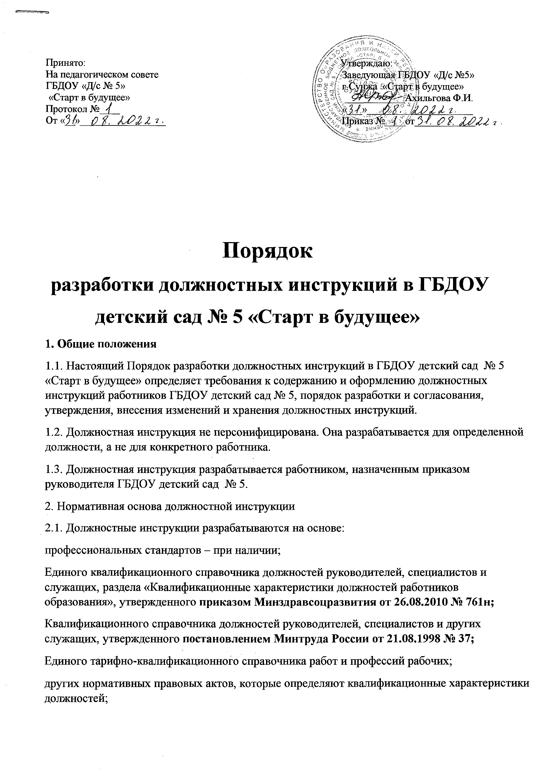

Порядок
разработки должностных инструкций в ГБДОУ
детский сад № 5 «Старт в будущее»
1. Общие положения
1.1. Настоящий Порядок разработки должностных инструкций в ГБДОУ детский сад № 5 «Старт в будущее» определяет требования к содержанию и оформлению должностных инструкций работников ГБДОУ детский сад № 5, порядок разработки и согласования, утверждения, внесения изменений и хранения должностных инструкций.
1.2. Должностная инструкция не персонифицирована. Она разрабатывается для определенной должности, а не для конкретного работника.
1.3. Должностная инструкция разрабатывается работником, назначенным приказом руководителя ГБДОУ детский сад № 5.
2. Нормативная основа должностной инструкции
2.1. Должностные инструкции разрабатываются на основе:
профессиональных стандартов – при наличии;
Единого квалификационного справочника должностей руководителей, специалистов и служащих, раздела «Квалификационные характеристики должностей работников образования», утвержденного приказом Минздравсоцразвития от 26.08.2010 № 761н;
Квалификационного справочника должностей руководителей, специалистов и других служащих, утвержденного постановлением Минтруда России от 21.08.1998 № 37;
Единого тарифно-квалификационного справочника работ и профессий рабочих;
других нормативных правовых актов, которые определяют квалификационные характеристики должностей;
Общероссийского классификатора занятий ОК 010-2014 (МСКЗ-08), утвержденного приказом Росстандарта от 12.12.2014 № 2020-ст;
штатного расписания ГБДОУ детский сад № 5;
структуры ГБДОУ детский сад № 5.
3. Содержание должностной инструкции
3.1. Должностная инструкция должна включать минимум три раздела: общие положения, требования к квалификации, должностные обязанности.
3.2. В разделе «Общие положения» указывается название должности в соответствии с профессиональным стандартом или квалификационным справочником, если с выполнением работ по этой должности связано предоставление компенсаций и льгот либо наличие ограничений, а также в соответствии со штатным расписанием.
Дополнительно может указываться функциональное подчинение, а также что должен знать и чем руководствуется работник в своей работе.
3.3. В разделе «Требования к квалификации» указываются квалификационные требования, предъявляемые к работнику в соответствии с занимаемой должностью – образование, стаж работы, дополнительные требования.
3.4. В разделе «Должностные обязанности» указываются обязанности работника с учетом специфики должности, задач и функций конкретного структурного подразделения.
3.4.1. Указывается наименование процессов, участником которых является работник, конкретные и четко определенные действия, которые направлены на решение задач по должности.
3.4.2. Права и обязанности, указанные в прочих локальных нормативных актах ГБДОУ детский сад № 5, можно не дублировать в должностной инструкции. При необходимости надо сделать отсылку на локальный нормативный акт, который устанавливает права и обязанности работника.
3.4.3. Если работник по должности имеет доступ к конфиденциальной информации, в должностной инструкции указывается обязанность работника обеспечить сохранности конфиденциальной информации.
3.5. Дополнительно должностная инструкция имеет реквизиты:
наименование образовательной организации;
слова «Должностная инструкция»;
полное наименование должности и структурного подразделения в соответствии со штатным расписанием;
гриф ознакомления работника;
гриф согласования представительным органом работников – при необходимости.
4. Порядок оформления должностной инструкции
4.1. Должностная инструкция оформляется в качестве приложения к трудовому договору с работником или утверждается в качестве локального нормативного акта.
Способ оформления должностной инструкции определяет руководитель ГБДОУ детский сад № 5 в отношении конкретной должности.
4.2. При включении в трудовой договор должностной инструкции в виде приложения в самом трудовом договоре должно указываться, что конкретные должностные обязанности устанавливаются должностной инструкцией, являющейся приложением к трудовому договору.
Такая должностная инструкция вступает в силу одновременно с трудовым договором, если иное в нем не указано.
4.3. Должностная инструкция, оформленная в качестве нормативного локального акта, вступает в силу с момента ее утверждения руководителем ГБДОУ детский сад № 5.
Такая инструкция применяется к работнику с момента, когда он ознакомился с ней и в подтверждение этого поставил свою подпись и дату ознакомления на должностной инструкции.
Работник вправе получить копию или второй экземпляр должностной инструкции.
5. Порядок изменения должностной инструкции
5.1. Должностная инструкция подлежит изменению в следующих случаях:
изменились условия трудового договора, отраженные в должностной инструкции;
изменились трудовые действия и должностные обязанности по должности, для которой разрабатывалась должностная инструкция;
изменились нормативные правовые акты, которые устанавливали квалификационные требования к должности, на основе которых разрабатывалась должностная инструкция;в остальных случаях по усмотрению руководителя ГБДОУ детский сад № 5.
5.2. Независимо от причин изменения должностной инструкции, работник подлежит уведомлению о факте изменения его должностной инструкции минимум за 5 рабочих дней до утверждения изменений должностной инструкции.
Уведомление составляется по форме, приведенной в приложении к настоящему Порядку.
5.3. Должностная инструкция, оформленная в качестве локального нормативного акта, подлежит изменению в порядке, принятом для локальных нормативных актов в ГБДОУ детский сад № 5. Допускается издать приказ, утверждающий изменения или новую редакцию должностной инструкции.
5.3.1. Работник знакомится с измененной должностной инструкцией в порядке, принятом для локальных нормативных актов в ГБДОУ детский сад № 5.
5.3.2. Если работник отказывается поставить подпись в подтверждение факта ознакомления с измененной инструкцией, об этом составляется акт, который подписывается работником, отказавшимся поставить подпись, работником, ответственным за разработку должностной инструкции и руководителем ГБДОУ детский сад № 5.
В таком случае к работнику применяются положения должностной инструкции, действовавшей до момента внесения в нее изменений, об ознакомлении с которыми работник отказался поставить подпись.
5.4. В случае необходимости изменения должностной инструкции, оформленной в качестве приложения к трудовому договору, она подлежит изменению в порядке, предусмотренном трудовым законодательством для изменения трудового договора.
6. Хранение должностной инструкции
6.1. Должностные инструкции, оформленные в качестве локальных нормативных актов, подлежат хранению в порядке, определенном для документов, связанных с кадровым делопроизводством.
6.1.1. Должностные инструкции могут храниться вместе с приказами, которыми их утвердили, или отдельно.
6.1.2. После замены должностной инструкции на новую, старая подлежит передачи в архив со сроком хранения в течение 50 лет.
6.2. Должностные инструкции, оформленные в качестве приложения к трудовому договору, хранятся вместе с трудовыми договорами или отдельно.
6.2.1. Допускается хранить оригиналы должностных инструкций вместе с трудовыми договорами, а копии должностных инструкций – отдельно, для удобства. В таком случае в отношении условий хранения копий должностных инструкций не надо обеспечивать безопасность обработки персональных данных работников.
6.2.2. Должностная инструкция передается в архив вместе с трудовым договором и (или) дополнительным соглашением, в составе которого была утверждена, и подлежит хранению в течение 50 лет.

Приложение
к Порядку разработки
должностных инструкций
в ГБДОУ № 5

Ф.И.О работника___________

Государственное бюджетное образовательное учреждение (название ____)
Уведомление
об изменении должностной инструкции

Уважаемый, Ф.И.О. работника______!
Уведомляем Вас, что в связи с вступлением в силу приказа Минтруда России от 19.07.2022 № 420н «Об утверждении профессионального стандарта «Специалист по информационным ресурсам» вносим изменения в должностную инструкцию по должности «Администратор сайта» с 1 марта 2023 года.
Поскольку изменение должностной инструкции не затрагивает определенные сторонами условия трудового договора, то нет необходимости в соблюдении порядка, определенного статьей 74 Трудового кодекса РФ.
С проектом новой должностной инструкции можете ознакомиться у специалиста по кадрам Ф.И.О_______________
О сроке утверждения новой должностной инструкции и возможности ознакомления с ней сообщим позднее.
Заведующая | ____________ | Ф.И.О.____________
Уведомление получил (а)
Должность___________ | _____________ | Ф.И.О.____________

